Larynx oppslagsverk
Anatomi i larynx 2
Laryngologisk undersøkelse 4
Pakkeforløp kriterier for larynxcancer (helsedirektoratet) 5
Dysfagi 5
Heshet 7
Stridor hos barn 14
Laryngomalasi 15
Subglottisk stenose 17
Laryngeal papillomatose 18
Endoskopisk injeksjon 19
Injeksjoner med botox 19
Medialiserende behandling 19
Injeksjonsbehandling 19
Tyreoplastikk 19
MLS 21
Tracheotomi 21
Nødtrach (cricothyrotomi) 26
Kanyletyper 29
Eilo (Exercise-induced laryngeal obstruction) 33
Nettressurs fra Rikshospitalet 34
Kilder 34

Anatomi i larynx
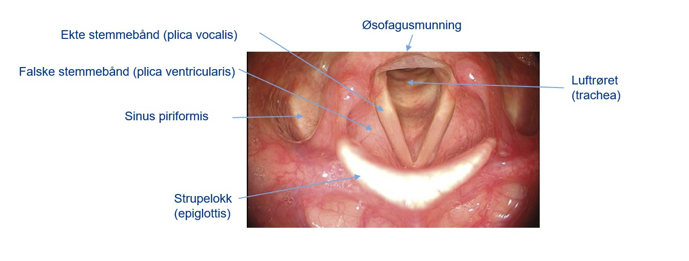Nivåinndeling
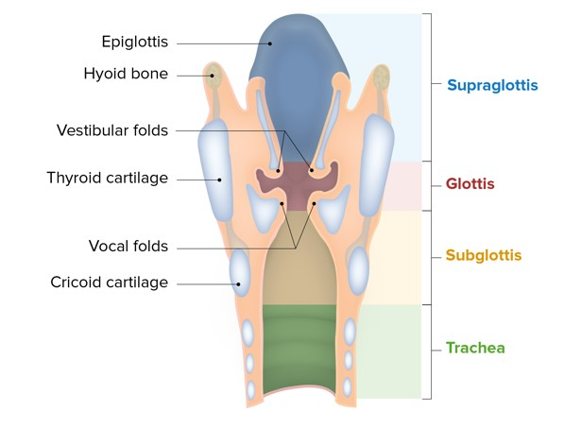
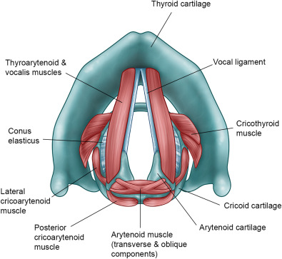
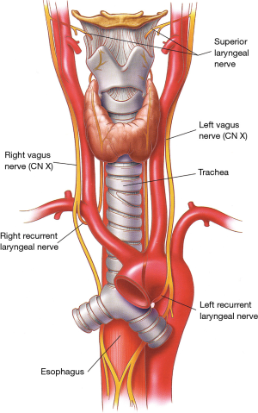
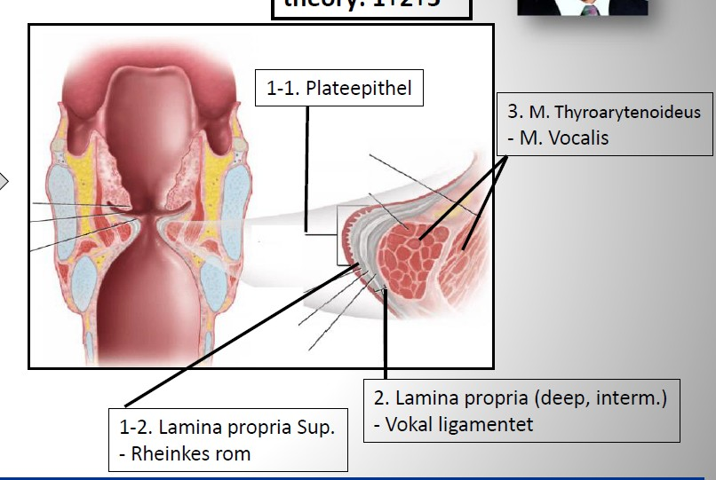

Laryngologisk undersøkelse
Undersøkelse
- Øre-nese-hals undersøkelse
- Laryngologisk undersøkelse
- Fleksibel videolaryngoskopi: Abduksjon-adduksjon, inspirasjon/ekspirasjon, fonasjon. Gå tett nok på stemmebånd!
- Narrow-band imaging (NBI)
- Stroboskopi (glottisbølge)
Tips
- Bedøv godt i nese og svelg ved behov, husk at sykepleier kan gi forstøver med bedøvelse i forkant hvis pas. brekker seg lett eller du trenger å se subglottisk. Ikke gi deg før du har sett godt nok til å gjøre en god vurdering!

- NB! Gå nærme nok stemmbånd! Pasient må sitte i god stilling, instruer i å stikke tungen ut, hakeskyv frem og be pasient gjøre valsalva mens du klemmer på nesen (hypopharynxvurdering).

- Vanlig fiberskop med lysledning til unit eller bærbar batterikilde.
  - Ingen opptaksmulighet, kan brukes ved for eksempel dysfagiutredning, ingen stemmepåvirkning eller cancer-mistanke.

- Ambu-skop med skjerm og engangsskop
  - Bilder kan overføres til MTU-svar ved å eksportere
  - Fin til tilsyn rundt om på huset

- Olympusskop med rack
  - Chip on tip (2 voksenskop og 1 barneskop)
  - nCare lagringsenhet, slik at bilder og video blir liggende lokalt, mens kun bilder kan overføres til MTU-svar/compacs.
Se nyttig brosjyre fra Olympus ang tips for skopi Laryngoscopy_Manual_Prof.-Hess_15937.pdf

Pakkeforløp kriterier for larynxcancer (helsedirektoratet)
- Heshet i mer enn tre uker uten forklaring eller bedring hos pasienter over 40 år
- Svelgebesvær og/eller globulusfornemmelse med smerteutstråling til øre
- Nyoppdaget recurrensparese

Dysfagi
Definisjon: Vansker med å svelge. Kan skydes orale, faryngeale eller øsofagale fasen av svelgprosessen.
Orofaryngeal (ØNH)
- Vansker med å starte svelging
- Hoste/kvelning ved svelging
- Mat i nesen
- “Våt stemme”

Øsofagal
- Maten stopper retrosternalt
- Forsinket stopp etter svelg
Kriterier for pakkeforløp for kreft i spiserør eller magesekk (røde flagg)
- Svelgbesvær/Smerter ved svelg > 2 uker
- Vedvarende brekninger uten forklaring
- Ny dyspepsi eller refluks > 45 år
- GI-blødning
- Nyoppstått oppfylning i abdomen
- Vekttap
- Hurtig progresjon
- Aspirasjon
Vanlige årsaker i ØNH
- Tumor i oro-/hypofarynx
- Zenkers divertikkel
- Cricopharyngeal dysfunksjon (CPD)
- Poststråle dysfagi
- Nevrologisk (slag f.eks.)
- Presbyfagi (aldersrelatert fysiologisk endring i svelgfunksjon)
Utredning
- Øre-nese-hals undersøkelse.
  - Munnhule/orofarynx
  - Palpasjon av hals
  - Hjernenerveundersøkelse;
    - IX (glossofaryngeus) - svelgfunksjon, sensibilitet på bakre 3-del av tungen, spyttproduksjon i parotis.
    - X (vagus) – se på ganeseil og drøvelens bevegelse. Stemmebåndsmobilitet.
    - XII (hypoglossus) - motorikk av tunge, inkl. bevegelse og prating. Skjevhet? Deviasjon? Svekket kraft? Atrofi?

  - Fleksibel laryngoskopi
    - Tumor?
    - Stemmebåndsparese?
    - Pooling i vallecula eller sinus piriformis?
    - Glottislukking?

- Røntgen øsofagus med svelgkontrast. Viser hele svelgforløpet, cricopharyngeal åpning, zenker, bolustransport, aspirasjon/penetrasjon av kontrast til luftvei.

- Fleksibel endoskopisk evaluering av svelgefunksjon (FEES).
- Fleksibelt laryngoskop for visualisering av svelgets anatomi og funksjon under svelging.
- Gjøres av logopeder med kompetanse innen dysfagi, ofte i samarbeid med lege.
- Gjøres hos pasienter med oral/faryngeal dysfagi.
  - mistenkes, men der klinisk funksjonsvurdering gir ikke et entydig svar på om det foreligger eller
  - er klinisk diagnostisert, men klinisk funksjonsvurdering gir ikke et entydig svar på hvilke, om noen, mat-/drikkekonsistenser pasienten kan innta uten utilbørlig luftveisrisiko
- Gjennomføres bl.a. ved Lovisenberg, Sunnaas.

- Videofluoroskopi (VFS).
- Modifisert røntgen øsofagus. Pasientens svelgfunksjon utredes i sittestilling med små mengder av ulike konsistenser blandet med kontrast.
- Gjøres på Sundaas, Diakonhjemmet (voksne), Rikshospitalet (barn)

- Vurdere gastroskopi ved mistanke om øsofagal årsak.
- CT/MR ved mistanke om tumor
Behandling
- Behandle årsak
- Logopedi/svelgtrening
- Kosttilpasning
- PEG/sonde?

Heshet
Undersøkelse
- Stemmeanalyse (spesielt ved heshet f.eks.)
  - Stemmevolum?
  - Sprekk av stemmen?
  - Afoni? (stemmeløshet/mangel på stemmeklang)
  - Displofoni? (høres ut som 2 grunntoner samtidig, som fører til en sprukken, ru eller dobbelt stemmekvalitet
- Fleksibel videolaryngoskopi: Abduksjon-adduksjon, inspirasjon/ekspirasjon, fonasjon. Gå tett nok på stemmebånd!
- Narrow-band imaging (NBI)
- Stroboskopi (glottisbølge)

Tenk årsaker
- Inflammatorisk/infeksiøse årsaker
  - Akutt laryngitt (< 3 uker). Typisk etter infeksjon.
  - Kronisk laryngitt (laryngitt > 3 uker)
    - Inhalerte agens (tobakk, kjemikalier, medisiner)
    - Reflux
    - Alkohol
    - Kronisk sinusitt med postnasalt dryp
    - Sopplaryngitt (astma/KOLS og bruk av inhalasjonskortikostereoider)
    - Kronisk hoste

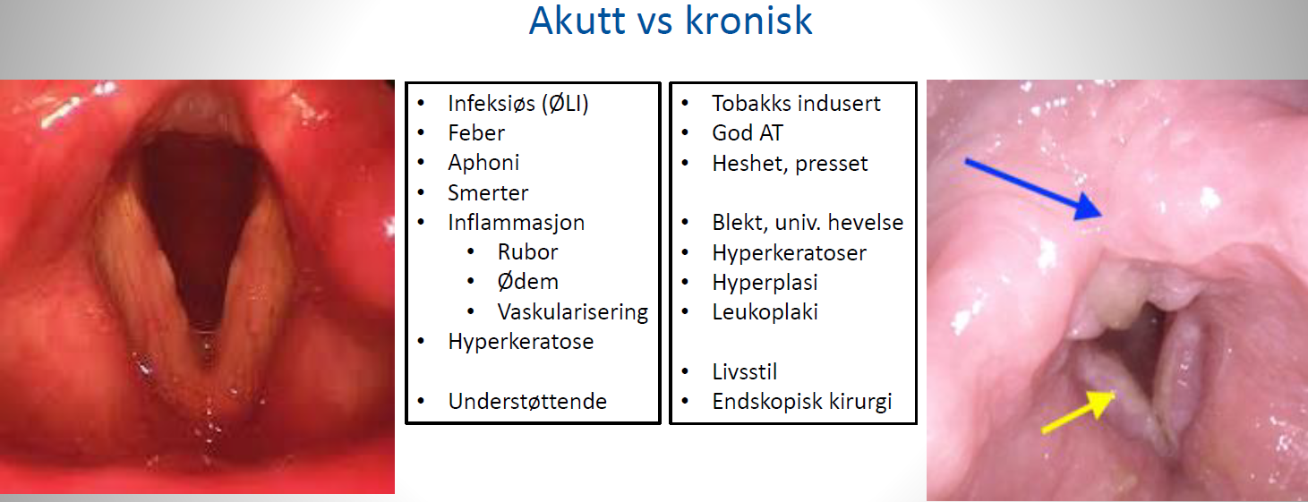
- Reflux laryngitt
  - Overskuddsslimhinne i inter-arytenoid regionen (pachyderma laryngis). Ofte ledsaget av ødem i plica.
  - Uspesifikk heshet, kremting.
  - Behandling: PPI (somac f.eks.). Kan kontrolleres etter oppstart. Logopedi. Sjeldent kirurgi!
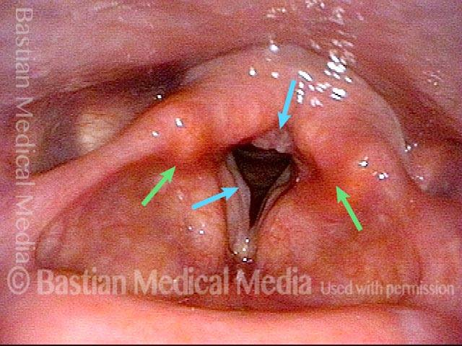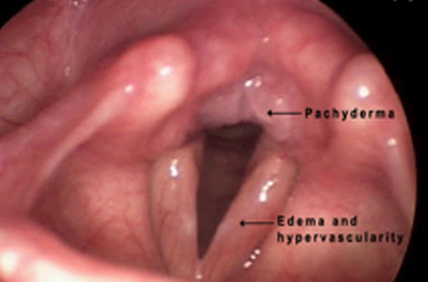
- Godartede lesjoner
  - Stemmebåndknuter:
    - Reaktiv lesjon sfa. mekanisk overbelastning.
    - Bilateralt, fremre og mindre 1/3 av plica.
    - Stemmehvile-logopedi-kirurgi
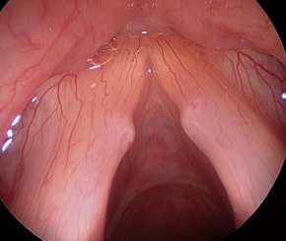

  - Cyster
    - Reaktiv lesjon sfa. mekanisk overbelastning. Fortykkelse, “prolaps” av slimhinne. Typisk midtre 1/3. Ensidige, solitære.
    - Kan fjernes.
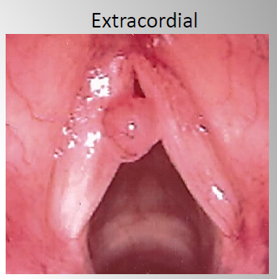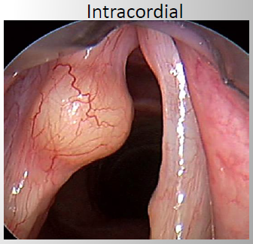
  - Pseudocyster
    - Godartet, væskefylt hevelse som oppstår på stemmebåndene.
    - Skiller seg fra en “ekte” cyste ved at den mangler kapsel. Bilaterale eller unilaterale.
    - Oppstår som følge av akutt eller langvarig stemmemisbruk (fonotraume).
    - Stemmehvile, logopedi. Behandles evt. bakenforeliggende reflux. Kan fjernes dersom de til tross for konservative tiltak ikke forsvinner.
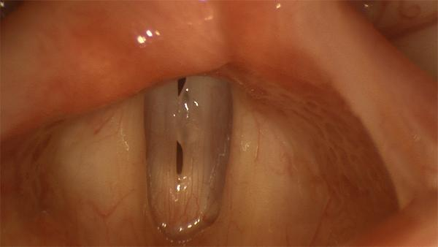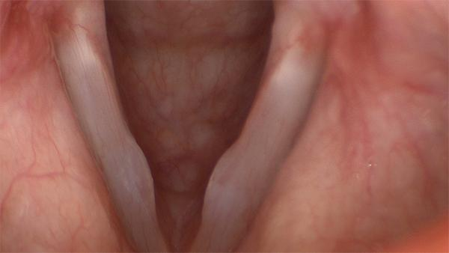

  - Reinkes ødem
    - Hevelse/ødem av superfisielle lag av lamina propria.
    - Røykeindisert, reflux evt. stemmemisbruk.
    - Røykeslutt? PPI?
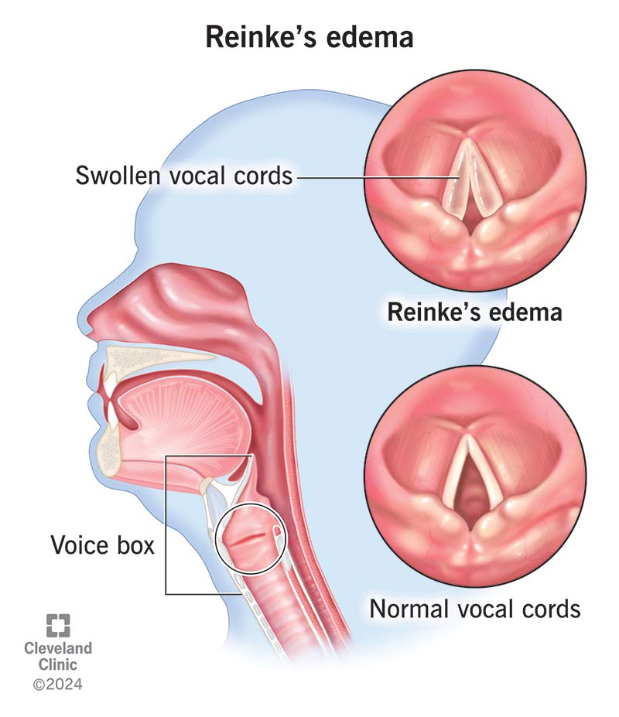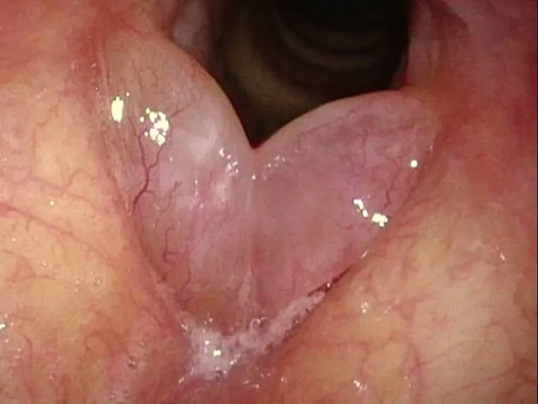
  - Papillomer (larynxpapillomer
    - Assosiert med HPV 6 og 11.
    - Fjernes
    - Anbefales HPV-vaksinasjon med Gardasil.
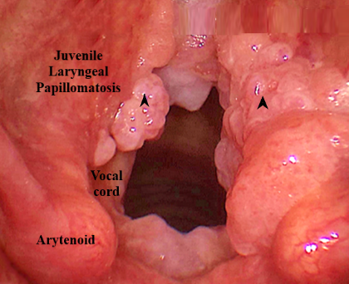
  - Kontaktgranulomer (“Tensjonsdysfoni”)
    - Ubehag, fremmedlegeme.
    - Mistolkes ofte som malignitet.
    - Refluxrelatert, feil bruk av stemme, etter traume - f.eks. intubasjon.
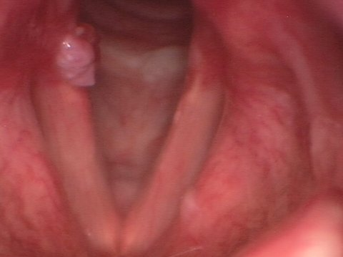
  - Sulcus vocalis
    - Fordypning, fure eller arr som går langs hele eller deler av kanten på stemmebåndet. Dette fører til et stivere stemmebånd og en glippe mellom dem under tale.
    - Logopedi, evt. Kirurgi/MLS kan gjøres.

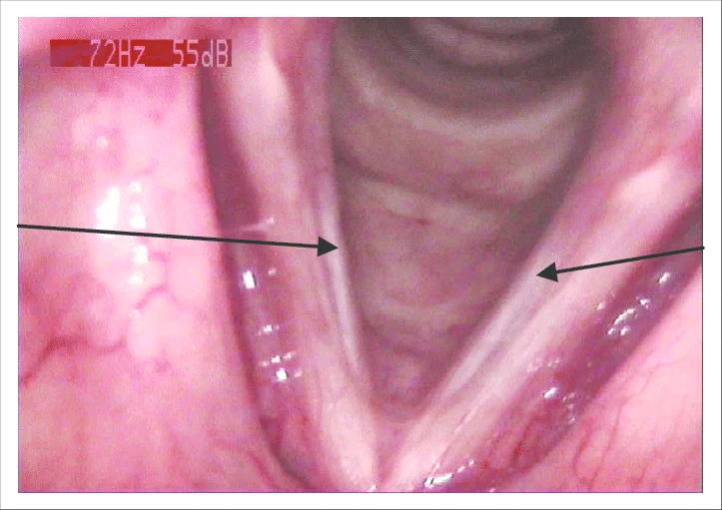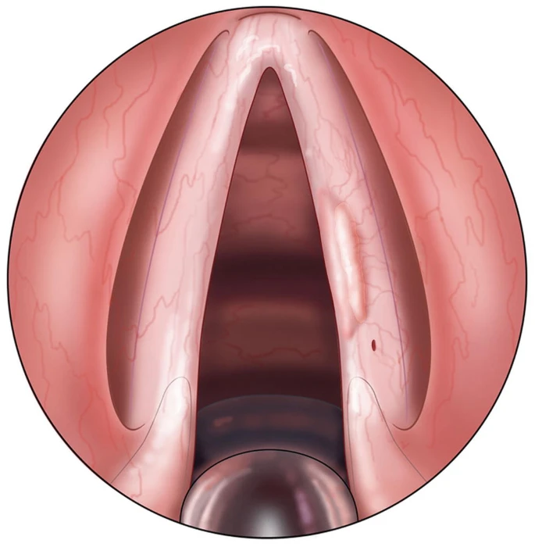
- Skader
  - Post intubasjon
  - Traumer (skjelettskade, hematom, CA-leddsluksasjon)
  - Fonotraumer

- Nevrologiske årsaker
  - Stemmebåndspareser/paralyser
  - Schwannomer i hypofarynx/larynx
  - Hypokinetisk dysartri (Parkinsons)
  - Essensiell tremor
  - Spastisk dysfoni (adduktor type, abduktor type)

- Funksjonelle stemmeforstyrrelse
  - Muskel tensor dysfoni: hyperfunksjon og ubalanse i muskulatur
  - Paradox semmebåndbevegelse
  - Presbylaryngis

- Premaligne tilstander. Leukoplaki
  - Hvit, ofte opphøyd flekk eller forandring på slimhinnen i strupehodet, ofte lokalisert til stemmebåndene.
  - Histologi viser hyperkeratose (fortykket hornlag), og kan variere fra godartet plateepitelhyperplasi til ulike grader av dysplasi eller carcinoma in situ.
  - Regnes som premalign tilstand.
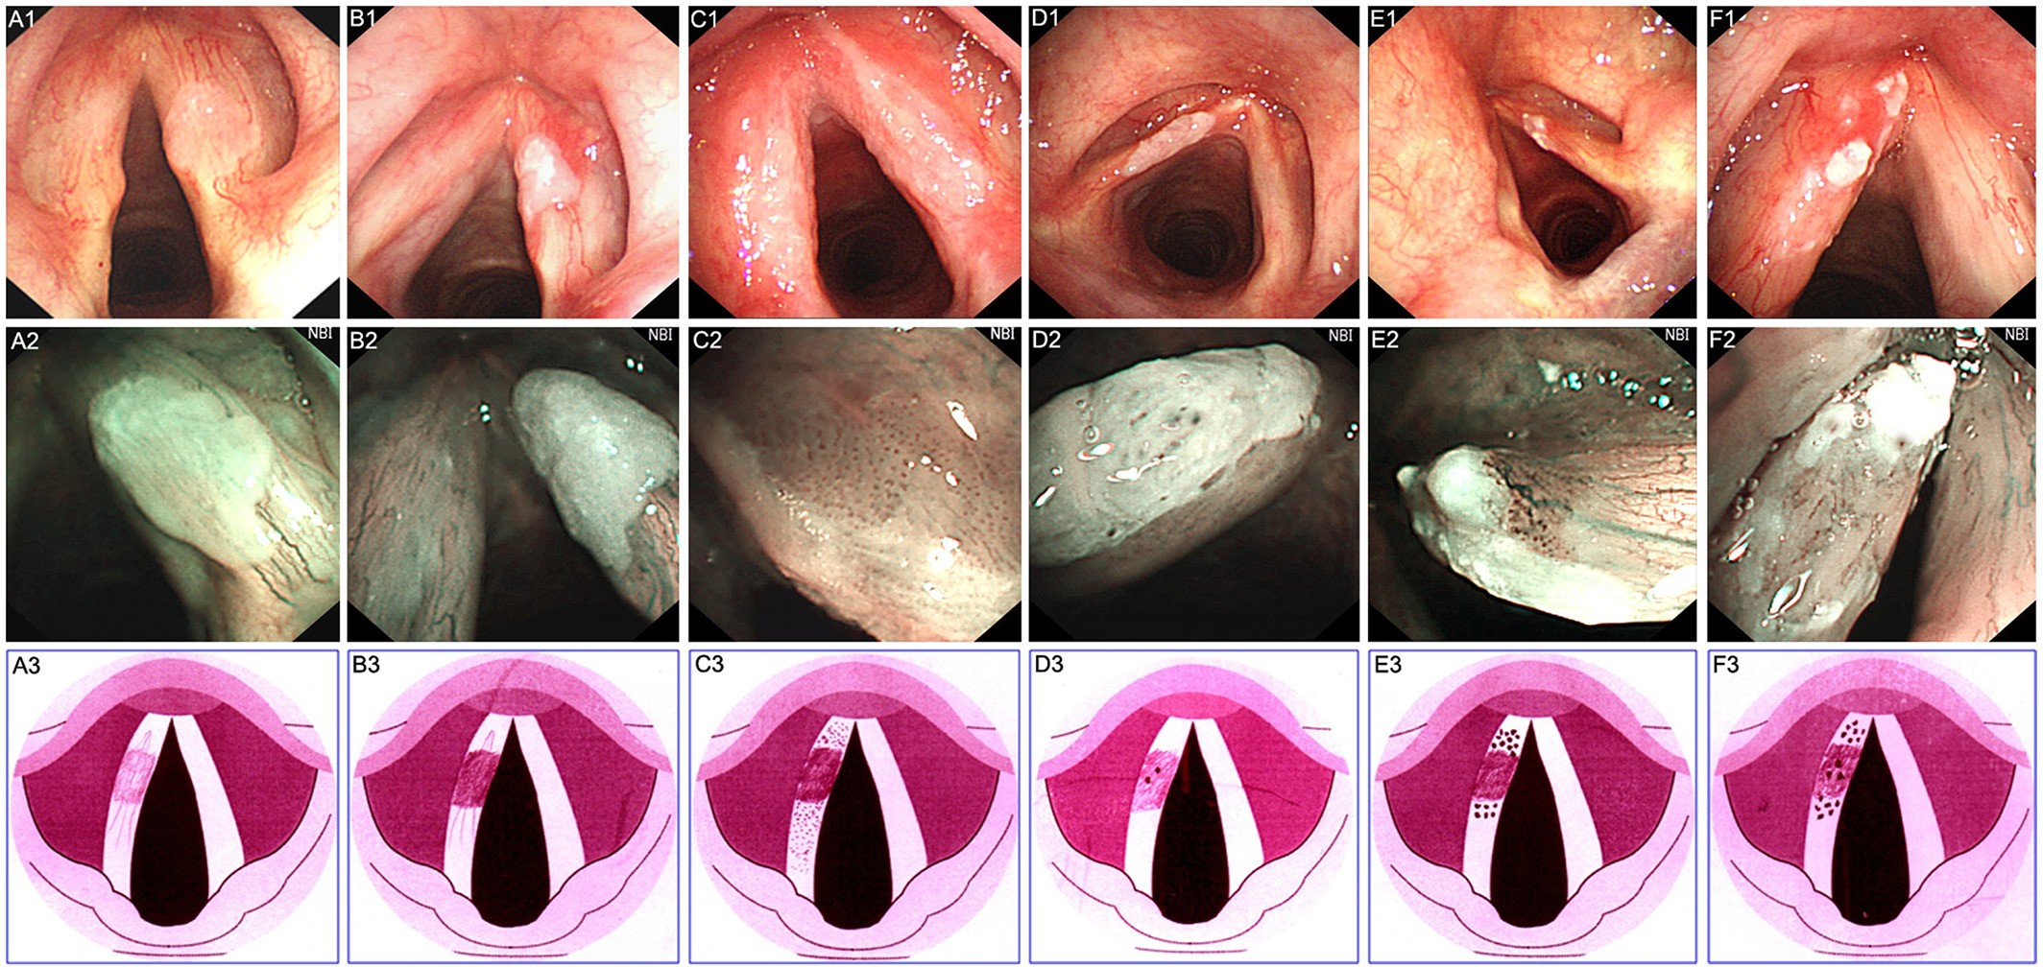
- Cancer
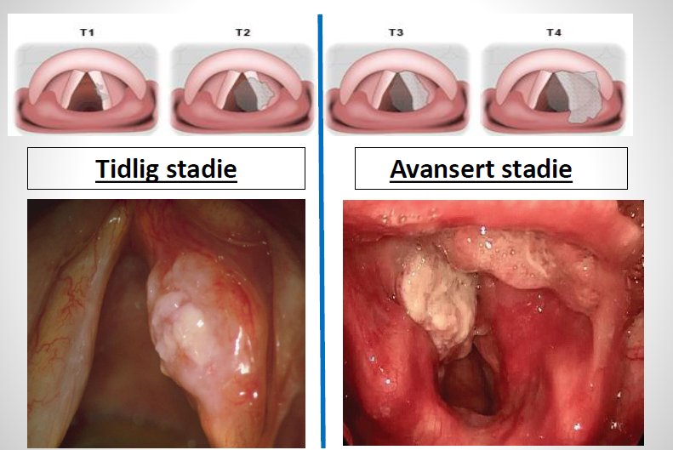
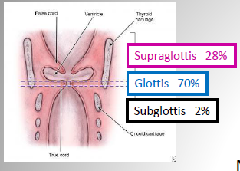
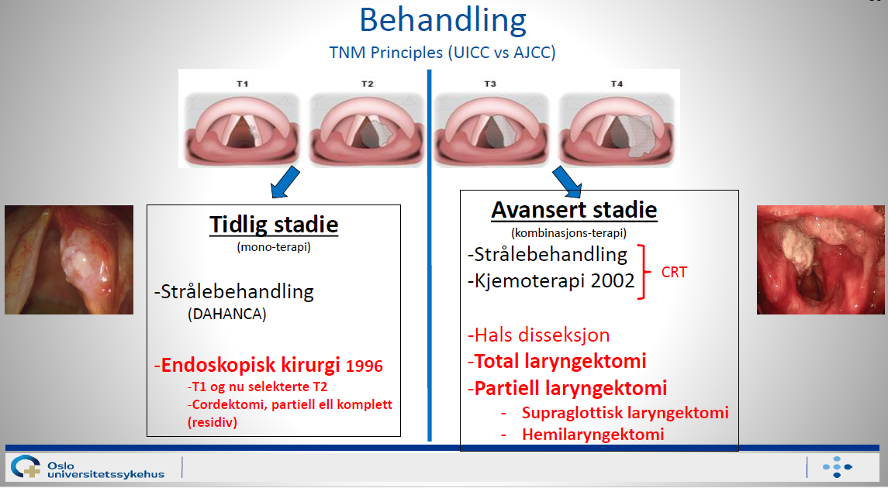
Generell tilnærming ved lavrisiko (og høyrisiko) lesjoner
- Vent å se
- Slutte med alkohol og tobakk
- Stemmehvile
- Logopedi
- PPI
- Optimalisere inhalasjonsregime (KOLS, astma)
- Behandle infeksjon, f.eks. sopp.
- Kirurgi

Stridor hos barn
Stridor er en høyfrekvent lyd som oftest høres i inspiriet.
Klassifisering
- Inspiratorisk, ved dynamisk ekstrathorakal obstruksjon av luftveier (laryngomalaci)
- Ekspiratorisjon, ved intrathorakal obstruksjon (mediastinal tumor eller tracheomalasi)
- Bifasisk, ved fiksert obstruksjon (subglottisk stenose)
Anamnese
- Akutt/Kronisk?
- Intermitterende? Ved gråt, oppkavet/stress, trening?
- Observasjoner
  - Respirasjonsbesvær? Takypnø? Hoste? Heshet?
  - Inndragninger? Bruk av hjelpemuskulatur?
  - Hudfarge? Sliming?
- Failure to thrive? Mistrives barnet? Følger det vekstkurven sin?
- Matinntak og amming?
- Søvn?
Undersøkelse
- Fleksibel skopi med videoopptak
Årsaker til stridor
Akutt | Gradvis innsettende | Kronisk
Fremmedlegeme  Anafylaksi  Epiglottitt  Bakteriell trakeitt  Termisk/etseskade | Falsk krupp/akutt laryngitt  Retrofaryngeal abscess  Peritonsillær abscess | Medfødt  Laryngomalasi  Tracheobronkomalasi  Bilateral stemmebåndparese  Vaskulær ring  Cyster/celer  Larynxmalformasjoner  Larynxhemangiomer  Subglottisk stenose  Ervervet  EILO  Respiratorisk papillomatose/PRP  Stemmebåndspareser  Subglottisk stenose  Tumor

Laryngomalasi
- Kollaps av supraglottiske strukturer inn i glottisløpet under inspirasjon som gir intermitterende luftveismotstand og stridor.
- Vanligste årsak til stridor hos nyfødte.
- Symptomstart hos nyfødte, symptomtopp 4-8 mnd., bedring ved 12-18 mnd. alder.
- Tegn
  - Høyfrekvent stridor
  - Snorking/søvnapnø
  - Failure to thrive. Ernæringsvansker, dårligere vekst.
  - Apne
  - Cyanoseepisoder

- Trolig multifaktoriell etiologi med kombinasjon av nevrologiske, anatomiske og inflammatoriske årsaker som fører til redusert tonus i supraglottisk vev og støttemuskulatur.
- Gastroøsofagal reflux og laryngoesofagal reflux finnes hos de fleste pasienter med signifikant laryngomalasi, tenkes derfor å kunne bidra til laryngomalaci med inflammasjon (finnes hos 50-90% med klinisk signifikant laryngomalaci).

- Klassifisering
  - Type 1: Prolaps av mucosa over aryregion frem mot glottisspalte (30%)
  - Type 2: Korte aryepiglottiske folder, gir omegaformet epiglottis. (40-50%)
  - Type 3: Epiglottis abnormal (10%)
    - Posteriort beliggende
    - Omegaformet/tubulær

Klassifisering av laryngomalaci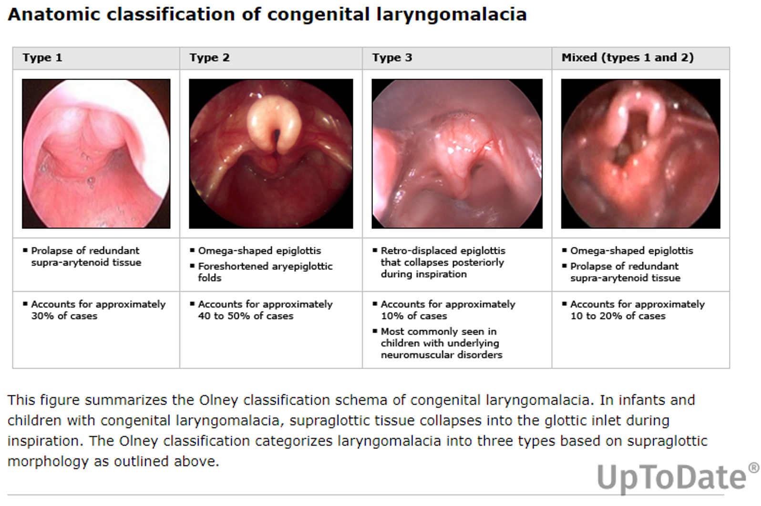
Gradering av laryngomalaci
Mild (40%) | Moderat (40%) | Alvorlig (20%)
Intermitterende stridor | Stridor og regurgitasjon/hoste under amming | Stridor, failure to thrive, spiseproblemer, aspirasjon, apnø
Kontroll om 4-6 mnd., evt. ingen kontroll. | Kontroll om 2 mnd. | Vurdere kontroll 1-2 uker og henvisning til RH.

- Behandling
  - Observasjon (mild og moderat). Vurdere oppstart med midler for gastroøsofagal refluks, f.eks. nexium i granulat i pose som blandes ut med vann. 0,7-0,8 mg/kg dose daglig. Kan brukes i 2-3 måneder før ny evaluering.

  - Råd
    - Tilrettelegging ved måltider
      - Mindre og hyppigere måltider
      - Oppreist stilling etter mating reduserer refluks

    - Sovestilling og ro. Lett hevet liggestilling, unngå å ligge helt flatt. Rolige omgivelser.
    - Følge med på vektoppgang og utvikling.

  - Supraglottoplastikk (alvorlig).
    - Endoskopisk laserkirurgi
    - Løsne plica aryepiglotticka

  - Epiglottopexi (hvis spaling av plica ikke løsner epiglottis)

Subglottisk stenose
- Forsnevring av subglottisk lumen.
  - Medfødt er et resultat av misdannelse i fosterlivet.
  - Ervervet kan forekomme etter langvarig intubasjon eller skade etter intubasjon.
- Symptomer varierende fra mild dyspnø og stridor til, alvorlig luftveisobstruksjon avhengig av obstruksjonsgrad. Høygradig stenose gir ofte symptomer rett etter fødsel. Pasienter med mild stenose kan få symptomer ved f.eks. luftveisinfeksjon, når subglottisk ødem fornevrer lumen.

- Vanligste årsak til tracheostomi hos barn < 1 år
- Pasienter med milde symptomer kan ofte observeres. Hos pasienter med signifikant symptomtrykk, kan kirurgi vurderes – dette gjøres på RH.

Cotton meyer klassifisering
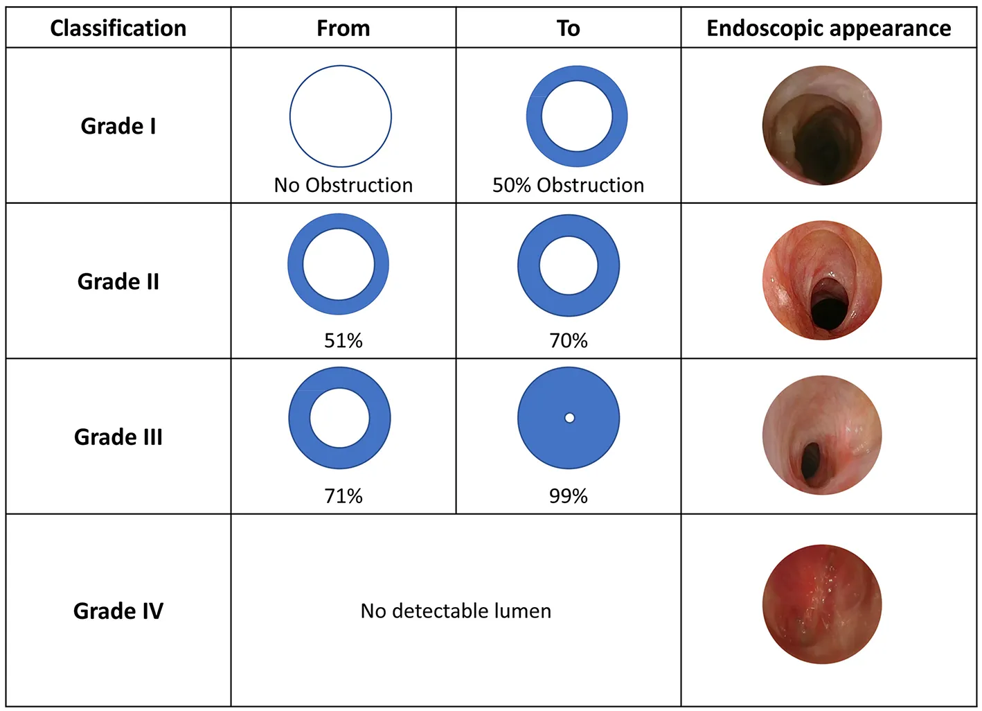

Laryngeal papillomatose
- Recurrent respiratory papillomatosis (RRP).
- Proliferasjon av plateepitel i larynx, viralt drevet (HPV 6/11/16).
- Debut
  - Barn (JoRRP/juvernile onset recurrent respiratory papillomatosis), 75% diagnostisert før 5-årsalder
  - Lik fordeling mellom kjønn
  - Vertikal transmisjon fra mot til barn, høyere risiko hos mor med conylomer.
- Heshet, dyspnø, intermitterende stridor, afoni, respiratorisk distress.
- JoPPR er vanligste benigne neoplasme i larynx hos barn. Nest vanligste årsak til heshet hos barn. Sjelden tilstand.
- Behandling
  - MLS CO2-laser og debulking; mikrodebrider. Hindre luftveisobstruksjon. Stemmeforbedrende.
  - HPV-vaksine.
  - Annen medikamentell behandling: Cidofovir, avastin.

Endoskopisk injeksjon

Injeksjoner med botox
- Botulinumtoksin (botox) brukes blant annet som behandling ved stemmelidelsen spastisk dysfoni. Ved spastisk dysfoni har pasientene krampe (dysfoni) i stemmebåndsmusklene. Stemmen blir hakkete og spastisk.
- Ved injeksjon av botox i stemmebåndsmuskler, blir stemmen slakkere og stemmen normaliseres.
- Behandlingen virker i 3 mnd. og må gjentas jevnlig.
- Bivirkninger
  - Mange opplever svakere stemme noen dager etter injeksjon, dette kan vare i noen uker. Stemmevolumet bedres etter hvert.

Medialiserende behandling
En normal stemme er avhengig av at stemmebåndsspalten lukkes seg når man skal lage lyd. Dårlig lukking i stemmespalten gir hes og svak stemme. Kan forårsakes av f.eks.
- Recurrensparese
- Atrofi
- Skade av stemmebånd etter tidligere operasjon
Medialiserende behandling (medialisering) brukes for å gjenopprette normal stemmeklang når stemmebånd ikke lukker seg tilstrekkelig. Målet er å flytte stemmebånd nærmere midtlinjen.

Injeksjonsbehandling
- Innsprøyting av volumøkende materiale i stemmebåndet. F.eks. hyaluronsyre (restylane) eller fett.
- Hyaluronsyre finnes naturlig i huden, men kan injiseres for som en “filler” for å øke volum i vevet.
- Hyaluron kan injiseres i stemmebånd for å øke volumet av stemmebånd for å bedre stemmekvalitet.
- Behandlingen er ikke permanent, og gjentas etter noen mnd. dersom den har effekt.

Tyreoplastikk
Operasjon på stemmebånd. Deles inn i 4 hovedtyper.
- Type 1 (medialisering). Skyver stemmebåndet til midten (bedrer lukking).
- Type 2 (lateralisering). Utvider stemmespalten.
- Type 3 og type 4. Endrer lengden på stemmebåndene for hhv. Dypere eller lysere stemme.

MLS
- Direkte visualisering av stemmebånd og larynx vha. stiv rør og mikroskop.
- Indikasjon
  - Diagnostisk
  - Terapeutisk
- Før operasjon: undersøkelse, videolaryngoskopi, stroboskopi, tannstatus. Nakkestivhet – behov for rtg. cervikalcolumna?
- Info før operasjon
  - Komplikasjoner: blødning, infeksjon, tannskade, ubehag i svelg, nummenhet tunge, ingen 100% garanti for stemmen postoperativt.
  - Stemmehvile 5-7 dager postoperativt. Snakke med normal og med mørk stemme når du må - ikke hviske eller skrike.
  - Evt. Logoped postoperativt

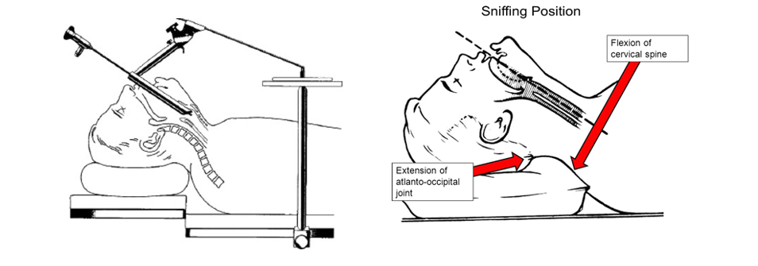

Tracheotomi
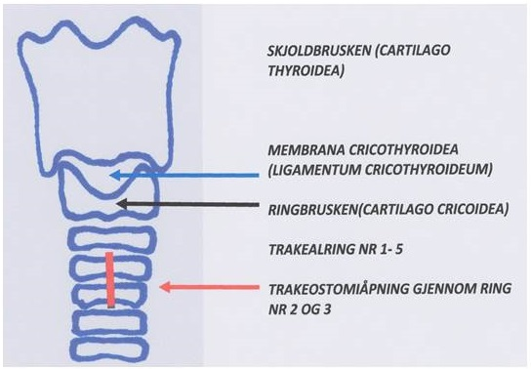
- Indikasjoner
  - Luftveisobstruksjon (Ø-hjelp)
  - Langvarig behov for respirasjonsstøtte

- Fordeler fremfor intubasjon
  - Pasientkomfort og morbiditet
  - Mindre sedasjonsbehov
  - Lettere rensing av bronchialtre
  - Tryggere luftvei
  - Forebygge intubasjonsskader på larynx/trachea
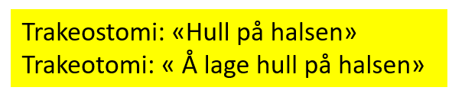
- Preoperative vurderinger
  - Skopi: Plassforhold og planlegge anestesi.
  - Collum
    - Kort, tykk hals? Kyfose?
    - Palpabel anatomi i midtlinje?
    - Vurdering med UL; gl. Thyroidea istmus. Blodkar.
  - Antikoagulasjon, INR, trombocytter.
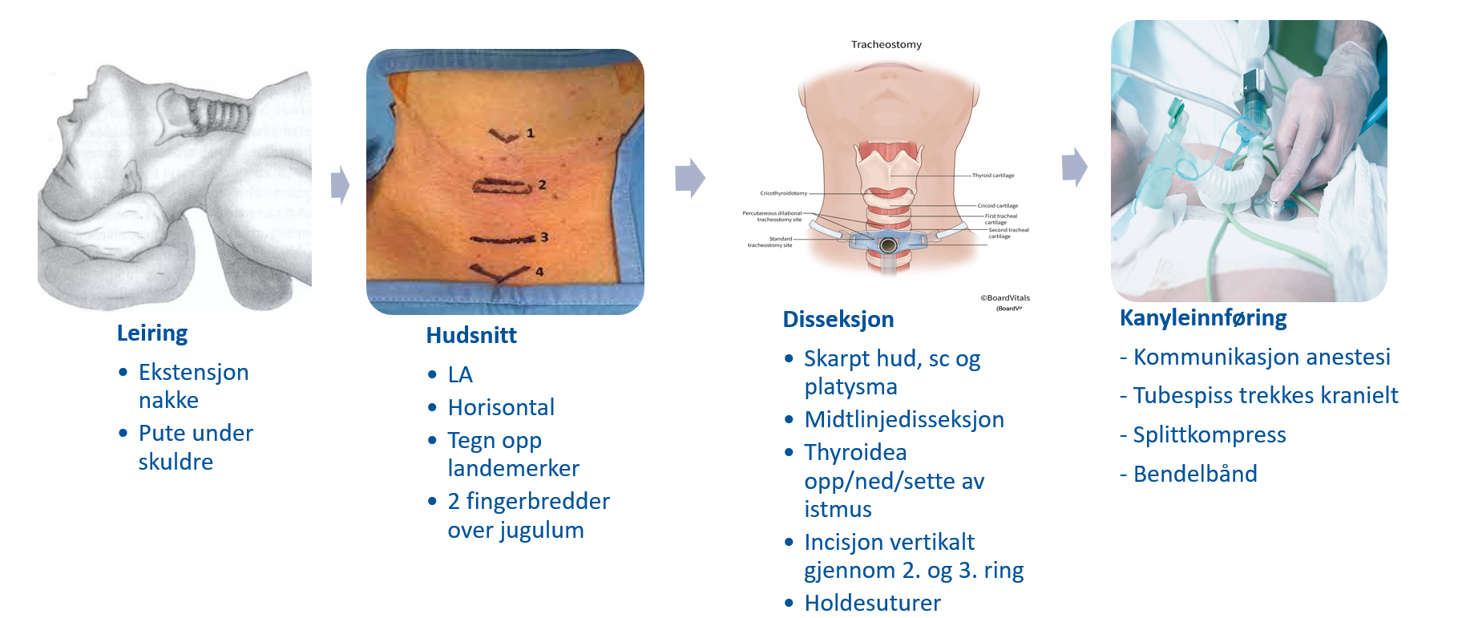
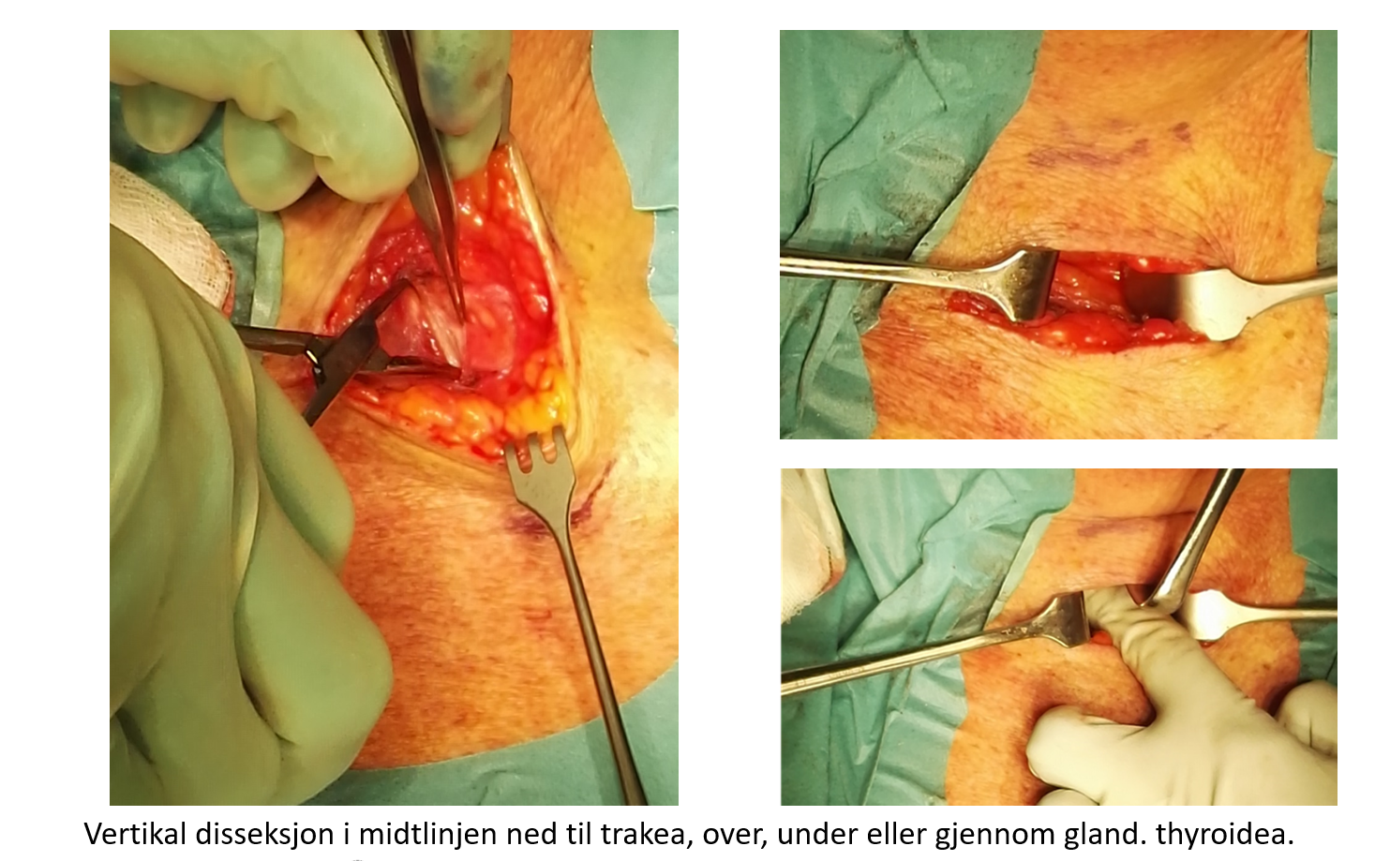
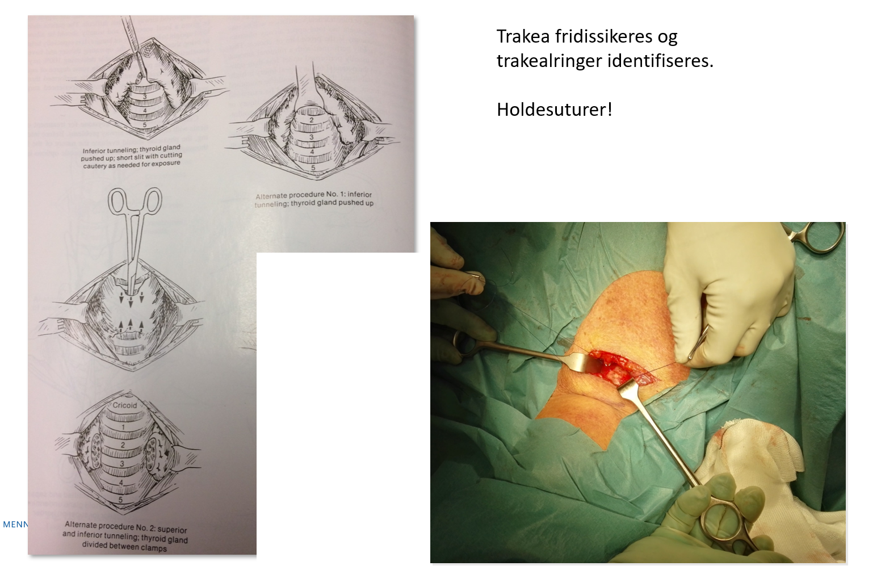
- Postoperative vurderinger
  - Verifisert optimal tilpasning med fleksibel bronkosopi. Kanylespiss bør ikke være nærmere karina enn 1-2cm.
  - Rtg. thorax? Plassering? Emfysem?
  - Sett opp til kanyleskifte på ØNH pol eller som tilsyn dersom inneliggende.

- Oppfølging
  - Kanyleskifte etter 7-10 dager. Fjerne hudsuturer, kanylesuturer og holdesutrer.
  - Deretter hver 4-6. Uke, men kan individualiseres.

- Komplikasjoner
  - Tidligere (<1 døgn)
    - Blødning/hematom
    - Aksidentell dekanylering
    - Subkutant emfysem
    - Pneumothorax
    - Trakeo-øsofagal fistel
    - Recurrensparese
    - Aerofagi
    - Aspirasjon
    - Respirasjonsstans. Hjertestans.

  - Sene (>1 døgn)
    - Blødning.
    - Dislokasjon av kanyle.
    - Granulomdannelse (i stoma eller trachea)
    - Trachealstenose
    - Infeksjon (endotracheitt, mediastinitt, pneumoni)
    - Trakeo-øsofagal fistel
    - Trakeokutan fistel
    - Dysfagi
    - Respirasjonsstans. Hjertestans.
Det er utarbeidet en standard felles frase som skal brukes etter tracheostomi. Finnes i larynxmappen i undermappen “trach”.
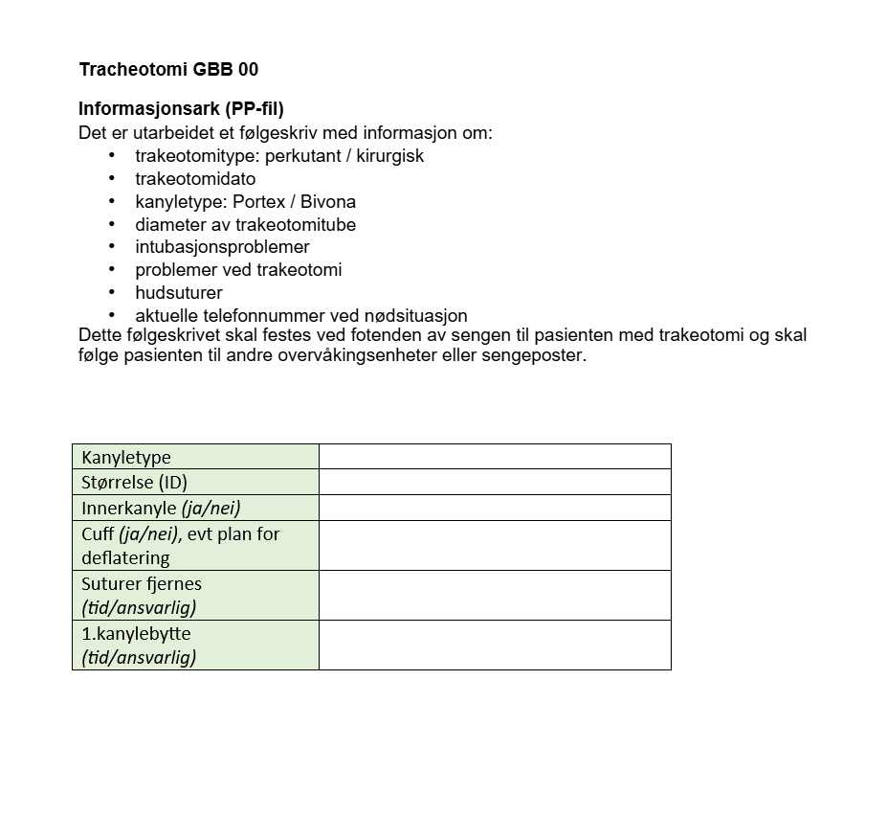

Nødtrach (cricothyrotomi)
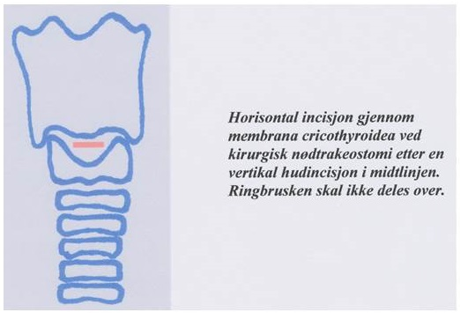
Det vises til EQS-prosedyre, ID 35065, “Ane - akuttsituasjoner - nød cricothyroidotomi”.
Dokument «ANE - Akuttsituasjoner - Nød Cricothyroidotomi», ID 35065 - EQS
Samt prosedyre, ID 1721, “Ane - akuttsituasjoner – vanskelig luftvei (Gul og rød luftvei)”
Dokument «ANE - Akuttsituasjoner - Vanskelig luftvei (Gul og rød luftvei) Nordbyhagen», ID 1721 - EQS
Indikasjoner
- Klarer ikke å oksygenere pasienten på vanlig måte (intubasjon, larynxmaske eller maskeventilering).
- Ikke lengre mulig/tid til å vekke pasienten og få hen selvpustende igjen.

Anestesiteam/kirurgisk team erkjenner uventet rød luftvei . Slås alarm 8888 rød luftvei.

Med palpabel cricothyroid membran (CTM). Stikk – Vri – Bougie – Tube.
Fortsett med oksygenerings forsøk.
Husk tilstrekkelig anestesidybde gjennom hele prosedyren.

1. Stå på pasientens venstre side hvis man er høyrehendt (omvendt hvis venstrehendt).
2. Identifisere larynx anatomi.
3. Stabilsere larynx med venstre hånd.
4. Bruk venstre pekefinger til å identifisere CTM.
5. Bruk skalpell i høyre hånd. Gjør et transvers kutt gjennom hud og CTM med skjærende kant av kniven mot deg.
6. Hold skalpell vinkelrett mot huden og vri 90 grader sånn at den skarpe kanten peker kaudalt (mot føttene).
7. Bytt hender slik at du holde skalpell med venstre hånd.
8. Trekk hele skalpellen mot deg (lateralt) med venstre hånd mens du fortsatt holder skalpellen vertikalt.
9. Ta opp bougie med høyre hånd.
10. Gli bougie 90 grader mot trakea ned langs skalpellblad på siden som er lengst fra deg.
11. Still bougien i samme plan som trakea og avanser den forsiktig 10 til 15 cm.
12. Fjern skalpell.
13. Stabiliser trakea og hud med venstre hånd.
14. Før 6.0 mm lubrikert trakealtube over bougien.
15. Rotér tuben over bougien mens du fører den inn, den nebbformede enden av trakealtuben opp mot huden (ikke ned). Pass på å ikke avansere trakealtuben ned i høyre hovedbronkus.
16. Fjern bougie.
17. Inflatere cuffen og bekrefte ventilasjon med kapnografi
18. Fiksér tuben.

Med ikke palpabel cricothyroid membran. Skalpell - Finger - Bougie - Tube.
Dersom CTM er impalpabel eller hvis andre teknikker har ikke fungert.
1. Fortsett med oksygenerings forsøk.
2. Prøv å identifisere larynx anatomi.
3. Ultralyd dersom umiddelbart tilgjengelig, kan brukes til å identifisere midtlinje og store blodkar.
4. Hold huden stram med venstre hånd.
5. 8 – 10 cm midtlinje vertikal hudsnitt oppover halsen mot hodet.
6. Bruk fingrene på begge hender til å dissekere ned, dra fra vev. Identifisere og stabilisere larynx med venstre hånd.
7. Fortsett med skalpell, teknikk som vist over.

Kanyletyper
- Laget av plast, silikon eller sølv. Ulik funksjon, kurvatur og størrelser.
- Materiale: plast, silikon, metall
- Størrelser: oppgis i mm og referert ofte til indre diameter (ID)
  - Voksne kvinner: 6-7
  - Voksne menn: 8-9
  - Barn: tilpasses individuelt

- Fenestrert/ufenestrert
  - Fenestrert. Har ett eller flere hull på baksiden av kanylerøret. Tillater luft å passere opp gjennom strupen og forbi stemmebåndene. Brukes for å kunne snakke.
  - Ufenestrert. Hele luftstrømmen går direkte gjennom kanylen. Brukes ofte hos pasienter som er koblet til respirator, ved vare for aspirasjon eller ved taleproteser som ikke krevet hull.

- Cuffet/uten cuff
  - Med cuff: Hindrer aspirasjon og sikrer at all luft går i lungene hvis pasienten bruker respirator.
  - Uten cuff: Mindre irritasjon i luftrøret, lettere å snakke. Brukes ofte til pasienter som puster selv, og som ikke trenger respirator eller har aspirasjonsfare.

- Innerkanyle/uten innerkanyle:
  - Med: Kanylen består av et "rør i røret". Du kan enkelt ta ut den innerste kanylen for å rengjøre den for slim og sekret, eller bytte den til en ny uten å måtte skifte hele kanylen som ligger i luftrøret. Dette er svært viktig for å forebygge tette luftveier og infeksjoner.
  - Uten innerkanyle: Kanylen består av ett enkelt rør. Disse har ofte en litt tynnere ytterdiameter, men krever at hele kanylen tas ut og skiftes når den blir full av slim.

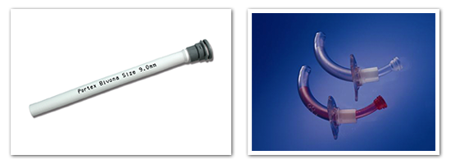
- Taleventil: En liten enveisventil som settes på utsiden av kanylen. Den lar pasienten puste inn gjennom halsen, men tvinger all utåndingsluft opp forbi strupehodet og stemmebåndene. Gir tracheostomerte pasienter muligheten til å snakke når cuffen er deflatert.

- Suction aid: Kanal i trachealkanylen som inneholder en ekstra sugekanal. Brukes for å suge ut slim, spytt og sekret over cuffen.

- Kunstig nese: Plastfilter som settes direkte på utsiden av trakelkanylen. Filteret fanger opp varme og fukt fra utåndingsluften. Må skiftes regelmessig, ofte daglig.

- Adjustable flange: Betyr at halsplaten på kanylen kan skyves opp og ned og låses der man ønsker det. Gjør at lengden på kanylerøret kan tilpasses individuelt til pasienten. Brukes til pasienter med uvanlig anatomi der standardkanyler blir for korte eller lange.

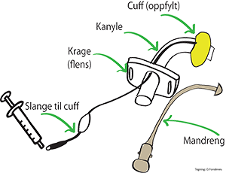
Skifte av kanyler burde gjøres hver 30. dag eller hyppigere. Se video i linken under for å se hvordan skifte gjøres;
Modul 2: Kanyler | Helsekompetanse

 | Shiley | Bivona | Portex
Materiale | Stiv og fast (PVC) | Fleksibel silikon | Fleksibel plast (PVC)
Fleksibilitet | Lav | Høy | Medium
Kjerneegenskaper | Rigid/fast. | Føyer seg etter anatomi. Reduserer risiko for irritasjon, trykksår og granulasjonsvev.  Populære i pediatrien og ved vanskelig anatomi | Tynne vegger i røret, gir større indre diameter og bedre luftstrøm.
Innerkanyle | Ja | Ja, opptil størrelse 7 | Ja
Fenestrering | Ett enkelt, stort hull på oversiden av ytre kanal | Uten fenestrering. For tale må man deflatere cuff og sette på taleventil. | Ja, ett enkelt ovalt hull.
Suction aid | Ja, på spesfisikke modeller (Shiley Flexible Evac) | Nei | Ja, på spesifikke modeller (Portex Blue line Ultra Suctionaid)
Hovedindikasjon | Akuttfase, tidlig mobilisering, kortere sykehusopphold  -Ny trakeostomerte (intensivavd.)  -Behov for mye suging av sekret  -Pasienter som skal starte taletrening på sykehus | Langtidsbruk, sensitiv anatomi, hjemmerespirator  -Nevrologiske lidelser  -Pediatri, nyfødte  -Pasienter som får trykksår/smerter av vanlige plastkanyler  -Avvikende/trang anatomi | Subakutt fase, rehabilitering, overgang til utskrivelse  - Rehab. pas. (slag, traume)  - Pasienter med ubehag med shiley, men som må ha innerkanyle  -Behov for kanyle som tilpasser seg luftrørets form over tid.
Egnet for taleventil? | Svært god. | Betinget. Krevet god plass rundt kanyle og at cuffen er fullstendig deflatert. | Svært god.
Adjustable flange | Nei | Ja | Ja

Hva bestemmer endelig valg av kanyle?
- Hvor lenge kanylen skal sitte inne. Uker = Shiley/Portex, Mnd./år = Bivona
- Mengde sekret/slim. Shiley eller portex grunnet innerkanyle og mulighet for lett rengjøring.
- Anatomi. Pasienter med dyp luftvei eller svulster f.eks., kan ha nytte av spesialmodeller (f.eks. Bivona FlexTend eller Shiley XLT med ekstra lengde).
Viktig ang. taleventil og fenester:
- Cuff må ALDRI være oppblåst når taleventil er på! Hvis du setter på en taleventil (som slipper luft inn, men ikke ut) samtidig som cuffen er blåst opp, vil pasienten kveles.
- Innerkanyle må ha hull. Hvis en fenestrert ytre kanyle (Shiley eller Potex), må du også bruke fenestrert innerkanyle. Setter du inn standard lukket innerkanyle, blokkerer du vinduet, og ingen luft slipper opp til stemmebåndene.
- Risiko for vev. Fenestrerte kanyler bør brukes når pasienten skal snakke. Langvarig bruk kan irritere slimhinnen der hullet sitter.

Eilo (Exercise-induced laryngeal obstruction)
Definisjon: Anstrengelsesutløst fornevring i larynx. Strupen snevrer seg inn under hard fysisk aktivitet, som gir pustevansker spesielt ved innpust. Ungdom og unge vokse, 5-8% prevalens. Rammer ofte idrettutøvere.
Typiske symptomer
- Oppstår ved høy intensitet under trening og forsvinner raskt etter at treningen stoppes.
- Tungpust ved anstrengelse
- Inspiratorisk stridor
- Følelse av tranghet i halsen
- Klumpfølelse i halsen
- Tørrhoste
- Heshet
- Vansker med å svelge spytt
Kommer under maksimal belastning, ikke flere minutter etter trening.
Forskjell på EILO og astma
Eilo | Astma/treningsutløst bronkokonstriksjon
Oppstår ved maksimal belastning | Oppstår ofte etter trening
Forbedres raskt når man stopper | Kan vare 10-30 min eller mer
Inspiratorisk stridor | Ekspiratorisk piping
Effekt av inhalator er liten | Bedres av inhalator
Mange pasienter har ofte astma og eilo samtidig.

Utredning
- Spirometri (utelukker annen lungesykdom)
- Evt. Astmatesting (metakolin-, mannitol- eller belastningstest)
- Gullstandard er kontinuerlig laryngoskopi under trening (CLE-test). Strupehodet observeres kontinuerlig mens symptomene oppstår. Kan henvises til lungeavdelingen evt. barneavdelingen på Ahus for å få dette gjort.
Behandling
- Tale- og pusteterapi (førstevalg). Veiledning hos logoped der man lærer pusteteknikker, redusere spenning i hals og strupe og kontroll av symptomene under trening.
- Terapeutisk laryngoskopi under trening. Pasienter som ikke blir bra av vanlig terapi. Pasienten trener og ser strupehodet på skjerm og lærer å kontrollere larynx i sanntid.
- Kirurgi (supraglottoplastikk), kun hos et fåtall pasienter med; supraglottisk kollaps, vedvarende symptomer, manglende effekt av konservativ behandling.

Nettressurs fra Rikshospitalet
ØNH Kirurgisk video plattform

Kilder
Larynx Muscle - an overview | ScienceDirect Topics
Surgical anatomy of the tracheobronchial tree - Drevet - Journal of Thoracic Disease
Approach to the evaluation of dysphagia in adults - UpToDate
eHåndbok - Fleksibel endoskopisk evaluering av svelgefunksjon (FEES)
eHåndbok - Dysfagiundersøkelse
Hoarseness in adults - UpToDate
Diagnosis of vocal cord leukoplakia: The role of a novel narrow band imaging endoscopic classification - Ni - 2019 - The Laryngoscope - Wiley Online Library
Boesen (21.11.2024). Benigne tilstanser i larynx (powerpoint). Nasjonal undervisning.
Boesen (28.11.2024). Premaligne og maligne tilstander i larynx. Nasjonal undervisning.
Pseudocyst | Sean Parker Institute for the Voice
Bilateral sulcus vocalis of vocal folds (pointed by the arrow marks). | Download Scientific Diagram
Vocal Fold Scar and Sulcus Deformities of the Vocal Fold | Springer Nature Link
Hesstvedt (31.08.2022). Stridor hos barn. Internundervisning.
Assessment of stridor in children - UpToDate
Congenital laryngomalacia - UpToDate
Congenital anomalies of the larynx - UpToDate
Frontiers | Endoscopic Preoperative Assessment, Classification of Stenosis, Decision-Making
Common causes of hoarseness in children - UpToDate
Endoskopisk injeksjon av botulinumtoksin i stemmebånd, poliklinisk behandling, Lovisenberg diakonale sykehus, 20.02.2024
Endoskopisk injeksjon av hyaluronsyre i stemmebånd, poliklinisk behandling, Lovisenberg diakonale sykehus, 20.02.2024
Hesstvedt (13.10.2023). Mikrolaryngoskopi, tonsillektomi og adenotomi. Fagdag DKA.
Hesstvedt (19.04.2023). Tracheotomi + litt larynxinfo. Internundervisning.
Dokument «ANE - Akuttsituasjoner - Nød Cricothyroidotomi», ID 35065 - EQS
Dokument «ANE - Akuttsituasjoner - Vanskelig luftvei (Gul og rød luftvei) Nordbyhagen», ID 1721 - EQS
eHåndbok - Kirurgisk trakeostomi
Modul 2: Kanyler | Helsekompetanse
eHåndbok - Tracheostomi-taleventil og innerkanyle, stell og bruk til intensivpasienten (PO/INT) - voksne
Exercise-induced laryngeal obstruction - UpToDate

